SACHARIDY
Sacharidy (z lat. saccharum = cukr), též glycidy, nepřesně cukry, zastarale a chybně uhlovodany nebo karbohydráty, jsou organické sloučeniny patřící do skupiny polyhydroxyderivátů karbonylových sloučenin (aldehydů nebo ketonů). Mnohé ze sacharidů jsou významné přírodní látky, řada dalších byla připravena synteticky. Nízkomolekulární sacharidy jsou rozpustné ve vodě a mají více či méně sladkou chuť. Sacharidy rozpustné ve vodě se označují jako cukry.

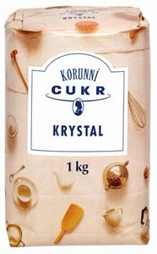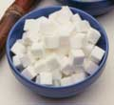

Polysacharidy
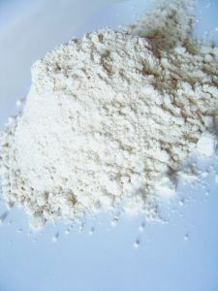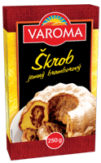
Škrob - ve vodě málo rozpustná, pevná, bílá krystalická látka, makromolekulární,
- Složka potravy - brambory, chléb, rýže
- Výroba lepidel
Glykogen – v těle živočichů, v játrech a svalech(zásobní)
Celulosa - bílá pevná látka, tvoří ji makromolekuly,
- V bavlně, lnu a konopí
- 50% dřevo stromů
- Výroba papíru
1. Vyber správnou odpověď:
Sacharidy jsou tvořeny těmito prvky:
- C, H, O
- C, N, O
- N, S, H
- N, S, O a)

Podle počtu stavebních jednotek dělíme sacharidy na:
- monosacharidy, multisacharidy
- monosacharidy, disacharidy, polysacharidy
- disacharidy, polysacharidy b)

Sladké cukry označujeme jako:
- disacharidy
- cukry
- polysacharidy b)

2.Poskládej název sacharidu, který vzniká při fotosyntéze:

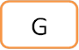
K
U

S
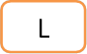
A
O

SPRÁVNÉ ŘEŠENÍ: GLUKOSA

3.Spoj, co k sobě patří podle výskytu:

Škrob
krev

Celulosa
brambory
ovoce
Glukosa
papír
Sacharosa
cukr krystal
Fruktosa

Řešení:

brambory
Škrob
papír
Celulosa
krev
Glukosa
cukr krystal
Sacharosa
ovoce
Fruktosa

Metodický list:

Digitální učební materiál je určen pro výuku chemie v 9.ročníku základní školy. Je tematicky zařazen do organické chemie, biochemie, týká se sacharidů. Je vhodný pro opakování v učebně s interaktivní tabulí. V úvodu je učivo zopakované a následují cvičení pro žáky. První je vybrat správnou odpověď, písmenko je skryto pod žlutou hvězdičkou. Ve druhém úkolu pohyblivá políčka s písmenky - poskládat název glukosy, pod žlutým polem je odpověď. Ve třetím úkolu mají žáci spojit, co patří k sobě, políčka s výskytem jsou pohyblivá, řešení následuje.

Použité zdroje:

http://static.akcniceny.cz/foto/vyrobky/581000/580901.jpg
http://www.avicenna.cz/media/obrazky/20050808-cukr-1.jpg
http://www.srecepty.cz/photo_galleries/srecepty_ingredients/158/955_medium.jpg
http://www.coop.cz/magazin/3_2006/img/varoma_bramborovy_skrob.gif

